Nitrofurazon’a bağlı gelişen alerjik kontak dermatit: Editöre mektup
Allergic contact dermatitis due to Nitrofurazon: Letter to the editor
Mustafa Esen¹, İsa An¹
¹Dicle Üniversitesi, Deri ve Zührevi Hastalıkları Anabilim Dalı, Diyarbakır, Türkiye
Mustafa Esen ORCID NO:orcid.org/0000-0002-4736-9142
İsa AN ORCID NO:orcid.org/0000-0003-3366-4551
Yazışma yazarı : İsa An
Dicle Üniversitesi, Deri ve Zührevi Hastalıkları Anabilim Dalı, Diyarbakır, Türkiye
Tel: 0(412)2488001 ; fax:0(412)2488240
e-mail: is_an89@hotmail.com
Anahtar kelimeler: Nitrofurazon, kontak dermatit
Elli yedi yaşında erkek hasta yüzde yaygın ödem ve sulantılı lezyonlar nedeniyle polikliniğimize başvurdu. Hastaya gittiği aile hekimi tarafından piyoderma tanısıyla nitrofurazonetken maddeli krem başlandığı ve kullanımından 1 gün sonra yüzde sulantılı, kaşıntılı lezyonlar oluştuğu öğrenilmiştir. Hastanın dermatolojik muayenesinde göz kapaklarında yaygın ödem ve yüzde sulantılı, krutlu yer yer erode alanlar görüldü(Resim1). Hastanın sistemik bir hastalığı yoktu. Tam kan sayımı ve karaciğer fonksiyon testlerini de içeren rutin laboratuvar testleri normaldi. Hastada nitrofurazona bağlı gelişen alerjik kontak dermatit tanısı düşünüldü. Mometazon furoat krem 2x1/gün ve oral antihistaminik tedavisi başlandı. 10 gün sonra lezyonların kaybolduğu görüldü. 2 hafta sonra hastanın sırt bölgesine nitrofurazon krem ile yama testi yapıldı. 48. saatteki değerlendirilmede test sonucu (+++ ) olarak değerlendirildi ve hastanın tanısı kesinleştirildi.
Allerjik kontakt dermatit(AKD) dışardan temas edilen ajanlara karşı gelişen gecikmiş tip reaksiyondur. Alerjene maruz kalındıktan ve duyarlandıktan sonra ortaya çıkan klinik tablodur(1). Akut evrede eritemli, kepekli plaklar, ciddi olgularda ise temas yerlerinde vezikül ve büllerle karakterizedir. Duyarlı kişinin alerjenle tekrarlayan ve devamlı teması hastalığın kronikleşmesine neden olur.Her yaşta görülebilen bu hastalıkta çocuklarda temas edilen malzemeler, giysi malzemeleri ve aksesuarları rol oynarken, erişkin olgularda kontakt dermatit kullanılan kozmetikler ve topikal ilaçlar ile ilişkili olabilir(1,2). Topikal olarak uygulanan ilaçlara karsı AKD gelişimi sık görülmektedir. Bir ilaca karşı duyarlılık ilacın allerjenik potansiyeli ve kullanım sıklığı ile ilişkilidir. Topikal ilaçların içerisinde yer alan aktif maddeler, taşıyıcılar, koruyucular ve koku maddelerin hepsi kontakt duyarlılığa neden olabilir. Allerjik kontakt dermatit tanısı hasta öyküsü, fizik muayene ve yama testi ile konur (1,2,3).
Nitrofurazon yanıklar ve deri enfeksiyonlarını tedavi etmek için topikal olarak kullanılan geniş spektrumlu bir antibakteriyel ajandır.Bajaj ve ark.’nın çalısmalarındatopikal ilaçlara bağlı AKD’ten şüphelenilen 390 hasta arasında nitrofurazon % 36.2 oranında en sık duyarlandırıcı olarak saptanmıştır(3). Downing ve ark. 233 hastada yaptıkları çalışmada nitrofurazon duyarlılığı prevalansını % 6 olarak bildirmişlerdir(4). Nitrofurazona bağlı lezyonlar genellikle eksudatif olarak gözlenmekte ve patch testte çoğunlukla 48. saatte güçlübir pozitiflik izlenmektedir.Günümüzde kontakt duyarlılık insidansındaki yükseklik nedeniyle batı ülkelerinde nitrofurazon kullanımı çoğunlukla terkedilmiştir (1,5).
Nitrofurazon ülkemizde özellikle dermatolog olmayan hekimler tarafından tercih edilmektedir. Nitrofurazon’un sıklıkla alerjik kontak dermatite neden olduğu klinisyenlerce hatırlanmalı ve yerine daha az kontakt duyarlılığa neden olan topikalantibiyotik kullanımı tercih edilmelidir.
Çıkar Çatışması: Yazarlar tarafından çıkar çatışması belirtilmedi.
Finansal Kaynak: Bu çalışmada herhangi bir mali destek alınmamıştır.
Kaynaklar
1.Önder M. Allergic Contact Dermatitis. Turkderm 2009;43:3-9.
2. Li LY, Cruz PD. Allergic contact dermatitis: pathophysiology applied to future therapy.Dermatologic Therapy 2004;17:219-23.
3. Bajaj AK, Gupta SC. Contact hypersensitivity to topical antibacterial agents. Int J Dermatol. 1986; 25:103-5.
4. Downıng JG, Brecker FW. Further studies in the use of furacin in dermatology. N Engl J Med. 1948; 239:862-4.
5. Ballmer-Weber BK, Elsner P. Contact allergy to nitrofurazone. Contact Dermatitis. 1994; 31:274-5.

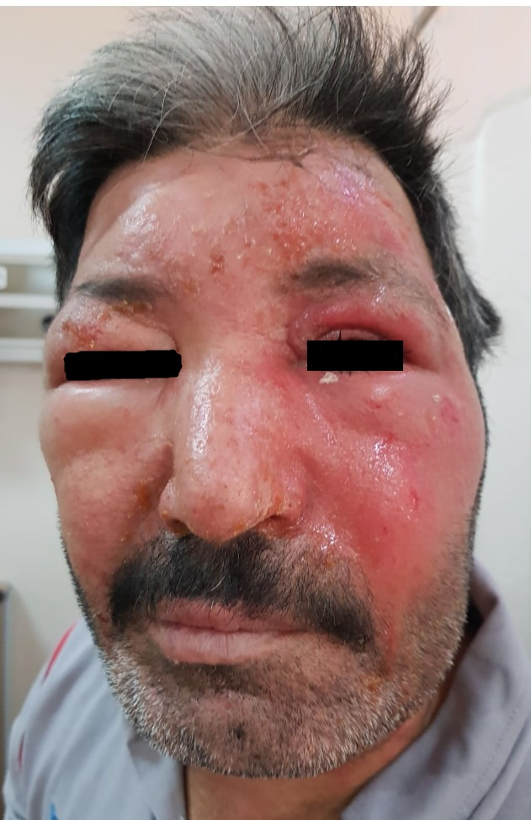
Resim 1: Göz kapaklarında yaygın ödem ve yüzde sulantılı, krutlu yer yer erode alanlar görülmektedir

